Міністерство освіти і науки України

НАЦІОНАЛЬНИЙ ТЕХНІЧНИЙ УНІВЕРСИТЕТ УКРАЇНИ

«КИЇВСЬКИЙ ПОЛІТЕХНІЧНИЙ ІНСТИТУТ

ІМЕНІ ІГОРЯ СІКОРСЬКОГО»

Кафедра прикладної математики

ЗВІТ

ПРО ВИКОНАННЯ ІІ ЕТАПУ КУРСОВОЇ РОБОТИ

з дисципліни “Бази даних та інформаційні системи”

на тему: Організація харчування

Студента ІV курсу, групи КМ-32 напряму підготовки 6.040301 – прикладна математика

Масюк О.Є.

Викладач

ТЕРЕЩЕНКО І.О.

Оцінка: ___ балів

Київ – 2016

ЗМІСТ

ВСТУП 3

1 ОПИС ЗАВДАННЯ 4

2 ОПИС РЕЗУЛЬТАТІВ 5

2.1 Опис діаграми неавторизованого користувача 5

2.2 Опис діаграми користувача «студент» 5

2.3 Опис діаграми користувачів «лектор», «практик», «лаборант» 8

2.4 Опис діаграми користувачів «адміністратор даних», «адміністратор ІС» 10

ВИСНОВКИ 11

ПЕРЕЛІК ПОСИЛАНЬ 13

Додаток А 14

# ВСТУП

Аналіз можливих процесів користувачів в інформаційній системі є важливим для побудови коректної інформаційної системи, а саме для побудови інтуїтивно зрозумілого інтерфейсу.

Інформаційна система – це комплекс інформаційних технологій, що реалізують бізнес процеси.

В рамках даного етапу виконання курсової роботи потрібно визначити процеси кожного користувача в інформаційній системи.

# 1 ОПИС ЗАВДАННЯ

Для всіх видів користувачів, які були вказані в І етапі, створити Use Case діаграму, що описує процеси всіх користувачів (без адміністратора). Включити окремо опис для адміністраторів, що вказує управління процесами.

# 2 ОПИС РЕЗУЛЬТАТІВ

## 2.1 Опис діаграми неавторизованого користувача

Діаграма наведена на рисунку А.1.

Користувачу доступний інтерфейс Auth, за допомогою якого користувач може авторизуватись: або зареєструватись (інтерфейс Reg), або ввійти в систему (інтерфейс login). Оскільки користувач неавторизований (unauth_user), інтерфейс temp_user його реєструє як тимчасового користувача.

Неавторизованому користувачу в системі доступна лише частина інтерфейсу FoodView – Food Description, за допомогою якого користувач може подивитись описову інформацію про дисципліни, наявні в системі.

Переходи від Auth до Reg та login є вкладеними. Перехід від Food View до Food Description є вкладеним.

## 2.2 Опис діаграми користувача «студент»

Діаграма наведена на рисунку А.2.

Користувачу доступний інтерфейс Auth, за допомогою якого користувач може авторизуватись: або зареєструватись (інтерфейс Reg), або ввійти в систему (інтерфейс login). Як тільки користувач «студент» (student) входить в систему, йому доступні наступні інтерфейси:

- Mail;

- Food View;

-

За допомогою інтерфейсу Mail студент може отримувати повідомлення та задавати питання адміністратору. Цей інтерфейс для студента реалізується двома наступними інтерфейсами:

- Read letter;

- Ask a question.

За допомогою інтерфейсу Read letter студент може читати надіслані йому повідомлення та відповідати на них. За допомогою інтерфейсу Ask a question студент може задавати питання адміністратору.

За допомогою інтерфейсу Food View студент може:

а) Переглянути які вже організовані харчування є;

б) Робота з своїм розкладом харчування (інтерфейс rozklad view);

1) скачувати розкладу харчування (вкладений інтерфейс Download the food);

2) Редагування свого рокладу харчування (edit rozklad);

3) Видалення свого рокладу харчування (delete rozklad);

4)Створення свого рокладу(add rozklad);

За допомогою інтерфейсу History студент може побачити всі свої попередні розклади харчування. Цей інтерфейс для студента реалізується двома наступними інтерфейсами:

- All Food;

За допомогою інтерфейсу All food студент може подивитись свої розклади харчування.

За допомогою інтерфейсу commented студети можуть коментувати чужі рокзклади і писати студентам що треба змінити в їхньому раціоні .

- add commends;

- del commends.

За допомогою інтерфейсу add commends студент може писати повідомлення та відповідати на них. За допомогою інтерфейсу del commends студент може видаляти повідомлення.

## 2.3 Опис діаграми користувачів «адміністратор даних», «адміністратор ІС»

Окрім наведеної у розділі 2.3 інформації, адміністратор даних (AdminD) управляє інтерфейсами Reg та temp_user (див. розділ 2.1), додавання цінових категорій, додавання видів їжі (див. розділ 2.3), роботою пошти (через інтерфейс Check request).

Діаграма користувача «адміністратор даних» представлена на рисунку А.8.

Адміністратор інформаційної системи (AdminIS) управляє наступними налаштуваннями інформаційної системи (інтерфейс IS config):

- налаштування бекапу (вкладений інтерфейс Backup config);

- налаштування оновлення (вкладений інтерфейс Update_config);

- налаштування вмикання та вимикання серверу (вкладений інтерфейс Server_on_off_config).

# ВИСНОВКИ

Розроблені при виконанні даного етапу курсової роботи Use Case UML діаграми складаються з наступних елементів:

а) актор;

б) процес;

в) перехід.

Актор – це об’єкт ІС, що виконує первні процеси і поділяється на:

- master (адміністратори);

- slave (решта).

Процес описує інтерфейс, що надає користувачу певний функціонал.

Перехід вказує перехід користувача між інтерфейсами та взаємозв’язок між інтерфейсами.

Переходи бувають:

- вкладені;

- розширені;

Вкладений перехід від процесу А до процесу Б означає, що Б є вкладеним підпроцесом процесу А.

Розширений перехід від процесу А до процесу Б означає, що процес Б розширює функціонал А.

Різниця між вкладеним і розширеним переходами полягає в тому, що для вкладених їх вершина є абстракцією, що реалізується через них. Для розширених переходів вершина існує як окремий модуль.

Діаграми, побудовані під час виконання даного завдання, для користувачів-не-адміністраторів мають обов'язкову точку входу – авторизацію. Всі інші процеси залежать від конкретного користувача.

При виконанні домашньої роботи отримано досвід побудови Use Case UML діаграм для користувачів інформаційної системи, що описує бізнес-процес «Організація харчування студентів».

# ПЕРЕЛІК ПОСИЛАНЬ

1. Хомоненко А.Д., Цыганков В.М., Мальцев М.Г. Базы данных: Учебник для высших учебных заведений/Под ред. проф. А.Д. Хомоненко. – СПб.: КОРОНА принт, 2002. – 672с.

2. В.В. Корнеев, А.Ф. Гареев, С.В. Васютин, В.В. Райх Базы данных. Интеллектуальная обработка информации. – М.: Нолидж, 2001.- 496с.

3. Хансен Г., Хансен Д. Базы данных. Разработка и управление. – М.: Бином, 2000. – 704 с.

4. Тимчасове положення про організацію освітнього процесу в НТУУ «КПІ» [Текст] / Уклад.: В. П. Головенкін (розд.: 1-8, 10, 12), С. В. Мельниченко (розд.: 9, 11); за заг. ред. Ю.І. Якименка. – К.: НТУУ «КПІ», 2015. – 102 с.

# Додаток А

Use Case UML діаграми

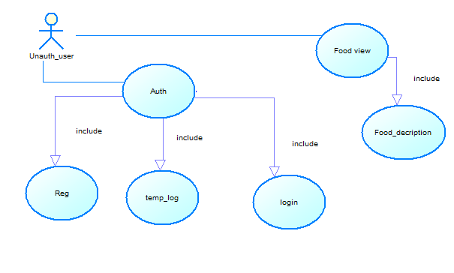

Рисунок А.1 Use Case UML діаграма для неавторизованого користувача

Рисунок А.2 Use Case UML діаграма для користувача «студент»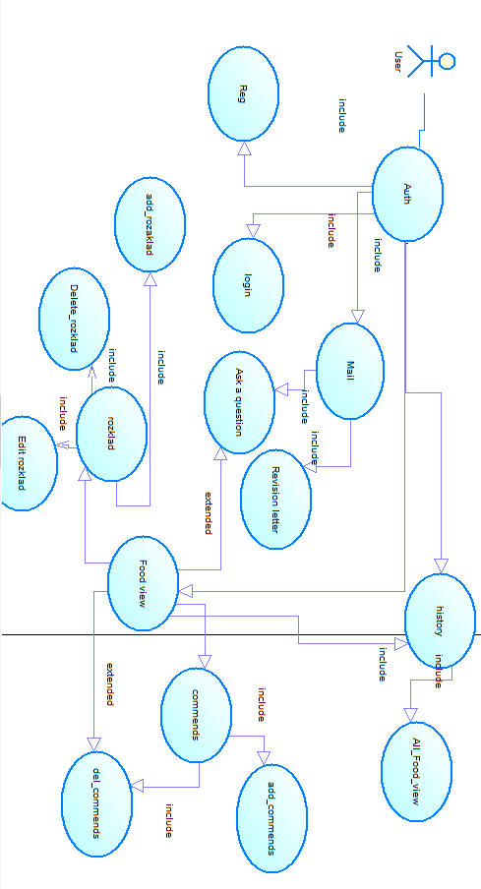

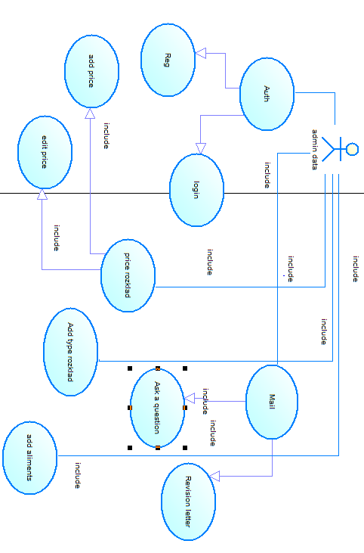

Рисунок А.8 Use Case UML діаграма для користувача «адміністратор даних»

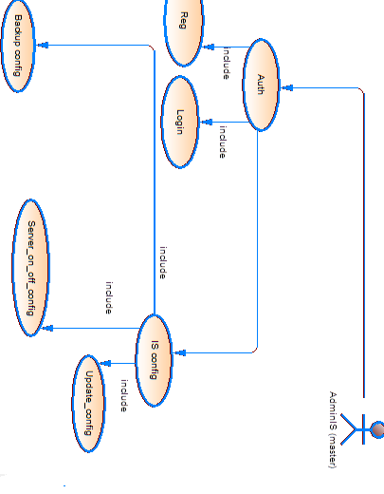

Рисунок А.9 Use Case UML діаграма для користувача «адміністратор інформаційної системи»